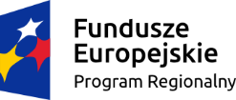 | 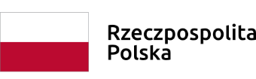 | 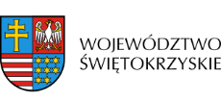

Свентокшиське воєводство для України.

Повятовий Центр допомоги сім’ям в місті Кельце запрошує громадян України віком 18-60/65 років (жінки 18-60 років; чоловіки 18-65 роки), які приїхали до Польщі після 24 лютого 2022 року у зв’язку з триваючим збройним конфліктом з Російською Федерацією та проживають у Свентокшиському воєводстві скористатися допомогою, яку надають у Центрі допомоги біженцям у м. Кельце, вул. Stefana Okrzei 18/7, тел.: 600 286 695, електронна адреса pcprorzei@pcprkielce.pl.
Центр працює щодня з 7.15 до 15.15 (в інші години можна домовитися якщо попередньо зателефонувати)
У Центрі допомоги біженцям ви можете отримати:
- допомогу у вивченні польської мови;
- психологічну допомогу (індивідуальну та групову);
- юридичні консультації;
- допомогу та супровід у вирішенні організаційних питань з адміністрацією міста, питань здоров'я, працевлаштування, освіти;
- послуги перекладача;
- навчання за професією;
- догляд за дітьми під час навчання;
- матеріальну допомога на придбання продуктів харчування, миючих засобів та інших потреб, пов'язаних з проживанням.
Детальну інформацію щодо запропонованої допомоги можна отримати у пані Дороти Ґолембіовської за телефоном 600 286 695 або електронною поштою pcprokrzei@pcprkielce.pl.

